Referat styremøte Follo og Østfold Elghundklubb
08.11.2023

Sted: Pål Oraug
Til stede: Henning Holtet, Svein Kristiansen, Pål Oraug,
Gjermund Bønøgård, og Jan Anders Hansen, og Jørn Ragnvald Skullerud.
Ikke møtt: Ralf Campell, Lasse Englund, Line Olsen

Sak 31/23: Godkjenning av innkalling
Ingen kommentarer til innkallingen. Innkallingen godkjennes.

Vedtak:
Innkalling godkjennes.

Sak 32/23: Referat fra siste styremøte
Ingen nevneverdige kommentarer fra forrige styremøte .

Vedtak:
Innkalling godkjennes.

Sak 33/23: Hjemmeside:
Justering av artikler (på linje) og bredden på nettsiden er justert. Ingen øvrige kommentarer.

Pål legger ut artikkel fra Ungdoms NM for løshund 2023.

Sak 34/23: Komiteledere
Utstilling: Se over.

Ferskspor: Alle er gått for i år.

Blodspor: Alle er gått for i år.

Båndhund:
1. Klubbkamp med Oslo-o-EHK 19/8 i Rakkestad. Vellykket avvikling. F&ØEHK vant.
2 Separate bandhundprøver etter 1/7: Hittil 14 påmeldinger. Av dem er 13 gått, den siste er tildelt dommer (går 14/11
3. Jonsrud er booket for bandhundkurs 19-20. april 2024.

Løshund:
Ungdoms NM, Koimyras Gregers vant
Annika Martinsen Holth med Koimyras Gregers NO30702/20 fikk en flott 2 plass i UNM løshund. Erlend Andersen med Tinnlosen`s SC Atlas NO35934/20 fikk en 18 plass. Styret gratulerer
Januarprøvene legges ut 1.12.2023.

Todagers prøve:
6 to-dagers prøve mottatt. 1 er gått.

Endagers prøve:
17 en-dagers prøve mottatt. 2 er gått. 10 har fått dommere. 2 mangler utstilling.

Utstilling:
Ikke tatt opp.

Sak 35/23: Medlemsregister
Inn og utmeldinger. Melder vi ut i NKK registeret. Stein har tilgang til dette.

373 medlemmer hvorav 26 stk ikke betalt medlemskap inneværende år.

Sak 36/23: Økonomi
Status: Driftskonto ca 50:000,- Kapitalkonto 533.000,-.

Svein refunderer utlegg til Gjermund (faktura betalt for klubben) og Pål (ca 500,-.).

Godtgjørelse for styremedlemmer betales ut innen året. Svein utbetaler iht Årsmøteprotokollen, se utsnitt under:

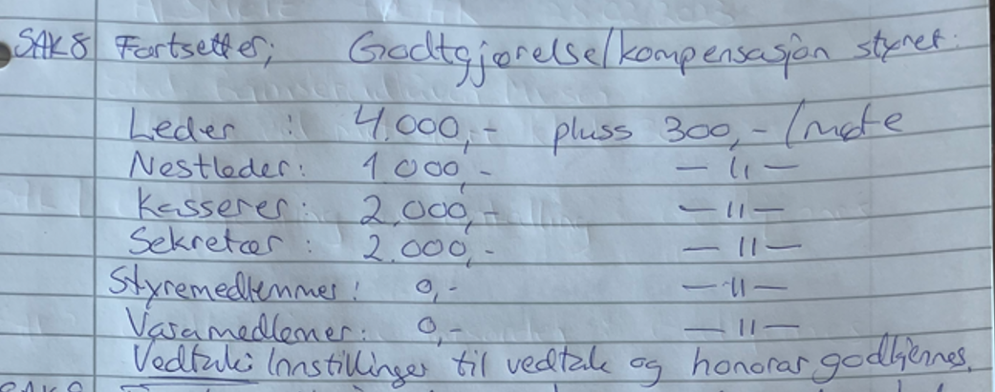

Sak 37/23: Eventuelt/Annet:

Tracker Peiler.
Peiler deles ut på årsmøtet. Trekning blant alle som har gått løshundprøve inneværende sesong.

Årsmøte 2023.
Slutten på februar, trolig 28 (onsdag) eller 29 februar (torsdag). Bestemmes på neste styremøte.

Jaktdress dommere.
Edvartsson (firma). Sjekk for en god pris. Pål sjekker. https://www.edvardson.se/sv/jakttillbehor/
https://www.edvardson.se/sv/klader/vadmalsklader/vadmalsjacka-edvardson.html
https://www.edvardson.se/sv/klader/vadmalsklader/vadmalsbyxa-edvardson.html
Brodering av FOEHK og navn gjøres lokalt. Inovi i mysen gjør dette.

Dressurkurs og klubb kveld med Peter Ekestrøm.
Gjermund sjekker om evt datoer for dette neste år.

Hundehein i Trøgstad (Trøgstad JFF)
Henning sjekker opp medlemsbetingelser for FOEHK medlemmer til neste styremøte for trening i båndtvang sesongen. Link hjemmeside Trøgstad JFF: https://www.njff.no/ostfold/trogstad/hund?accordion_section=3-0&#accordion_section=3-0

Neste møte: Julebord/middag

Dato: mandag 11.12.2023
Sted: Moren Kjøpesenter kl 18:00

Referent Pål Oraug
08.11.2023

